OEPRE du jeudi 28 novembre 2019 : Séance de conversation

Thème : La fessée est maintenant interdite en France

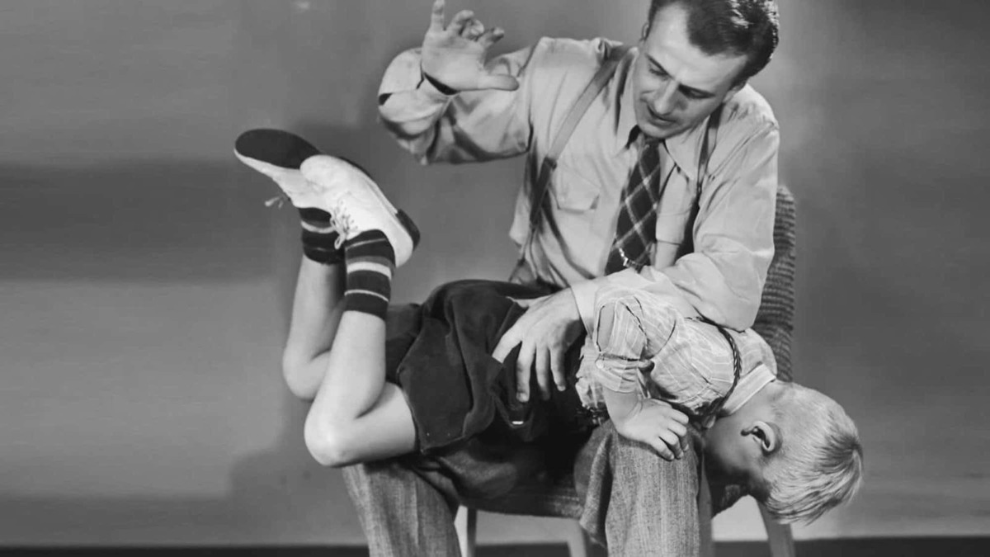
Une fessée, une gifle, même une simple tape sur la main, tout cela est désormais interdit par la loi, depuis juillet 2019.

Ces gestes pour punir font partie des violences éducatives ordinaires, aussi appelées VEO. Hausser le ton, mettre au coin, punir ou menacer sont des actes désormais interdits par ce nouveau texte de loi.

Ces actes vont parfois jusqu'à de la maltraitance physique comme des coups puissants portés à l’enfant, passibles de peine de prison. En France, 2 enfants par jour meurent sous les coups de leurs parents, un chiffre qui fait froid dans le dos. De plus, 50% des parents ont frappé leur enfant avant l’âge de 2 ans.

Ce sujet divise les Français, entre ceux qui veulent une éducation douce où on parle avec l’enfant et ceux qui pensent qu'une fessée n'est pas si grave.

Vous ne serez jamais recherché par la police si vous mettez une fessée à votre marmot ou si vous le grondez et vous n'aurez pas d'amende. Mais cette loi donne des aides, par exemple : 119 Allô enfance en danger.

La France devient le 56e pays à adopter une loi visant à interdire les VEO. Le premier était la Suède, en 1979.

Et vous, que pensez-vous de cette loi anti-fessée ?
POUR cette loi | CONTRE cette loi
…......................................................................................................................................................................................................................................................................................................................................................................................................................................................................................................... | ..................................................................................................................................................................................................................................................................................................................................................................................................................................................................................................................

